**大兴区2019-2020学年度第一学期期末考试**

**初三物理**

|  |  |
| --- | --- |
| 考  生  须  知 | 1．本试卷共10页，共五道大题，33道小题，满分90分，考试时间90分钟。  2．在答题卡上准确填写学校名称、姓名和准考证号。  3．试题答案一律填涂或书写在学科网(www.zxxk.com)--教育资源门户，提供试卷、教案、课件、论文、素材及各类教学资源下载，还有大量而丰富的教学相关资讯！答题卡上，在试卷上作答无效。  4．在答题卡上，选择题用2B铅笔作答，其他试题用黑色字迹签字笔作答。 |

一、单项选择题（下列各小题四个选项中只有一个选项符合题意。共30分，每小题2分。）

1．下列物品中，通常情况下属于导体的是

A．竹筷 B．瓷碗 C．铁锅 D．学科网(www.zxxk.com)--教育资源门户，提供试卷、教案、课件、论文、素材及各类教学资源下载，还有大量而丰富的教学相关资讯！木铲

2．下列用电器中，利用电流热效应工作的是

A．电冰箱 B．电风扇 C．电视机 D．电饭锅

3．下列做法中，符合安全用电要求的是

A．用湿抹布擦拭电源插座 B．用铜丝代替保险丝或者空气开关

C．不在高压线或者变压器附近玩耍 D．在未断开电源的情况下更换电源插座

4．以下关于电磁波的说法中，正确的是

A．电磁波可以在真空中传播

B．电磁波的传播离不开介质

C．不可见光是电磁波，可见光不是电磁波

D．频率较高的电磁波在真空中传播速度较大

5．如图1所示，用跟丝绸摩擦过的玻璃棒接触验电器的金属球，发现验电器的金属箔张开。这个实验可以说明

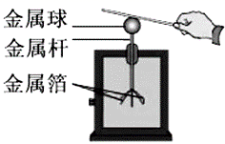

图1

A．用摩擦的方法可以创造电荷

B．自然界只存在两种电荷

C．同种电荷互相排斥

D．异种电荷互相吸引

6．关于能量的转化，下列叙述中正确的是

A．干电池在工作过程中把电能转化成其他形式的能

B．发电机在工作过程中把电能转化成其他形式的能

C．电视机在工作过程学科网(www.zxxk.com)--教育资源门户，提供试卷、教案、课件、论文、素材及各类教学资源下载，还有大量而丰富的教学相关资讯！中把电能转化成其他形式的能

D．电动机在工作过程中把其他形式的能转化成电能

7．新的国家标准对延长线插座配用的导线横截面积要求做了修改，额定电流16A的延长线插座，导线最小横截面积由1mm 2提升到1.5mm 2。这样做的目的是

A．增大导线的电阻 B．减小通过导线的电流

C．增大导线上的电压 D．减小导线的发热功率

8．如图2所示，物理课上李老师给电炉通电后，电炉丝热得发红，而用手触摸与之连接的导线却不觉得烫手。这是因为

图2

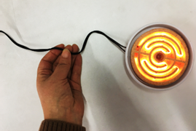

A．电炉丝的电阻比导线的电阻小

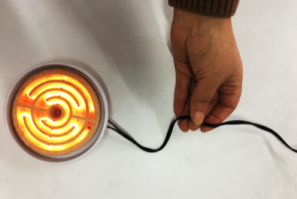

图2

B．电流通过导线时没有产生热效应

C．导线中的电流比电炉丝中的电流小

D．导线消耗的电功率比电炉丝消耗的电功率小

9．如图3所示的击剑比赛中，当甲方运动员的剑击中乙方的有效部位，相当于S甲闭合，乙方的指示灯L乙亮起。当乙方运学科网(www.zxxk.com)--教育资源门户，提供试卷、教案、课件、论文、素材及各类教学资源下载，还有大量而丰富的教学相关资讯！动员的剑击中甲方的有效部位，相当于S乙闭合，学科网(www.zxxk.com)--教育资源门户，提供试卷、教案、课件、论文、素材及各类教学资源下载，还有大量而丰富的教学相关资讯！甲方的指示灯L甲亮起。如图4所示，能满足这种要求的电路是[来源:学科网ZXXK]

图4

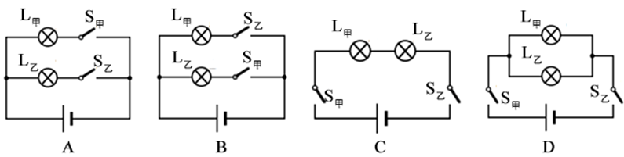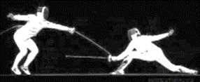

图3

甲

乙

10．如图5所示的电路中，闭合开关S后电路正常工作。一段时间后发现电流表的示数变成了0A而电压表的示数变大。假定电路中只有一处故障，则故障可能是

图5

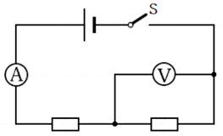

*R*1

*R*2

A．*R*1断路

B．*R*2断路

C．电流表断路

D．电压表断路

11．如图6所示的家庭电路，连接方式正确的是

图6

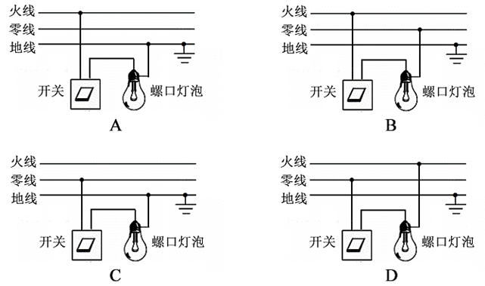

12．如图7所示的电路中，将开关S闭合，发现两个灯泡都发光，此时小灯泡L1的电阻大于小灯泡L2的电阻。以下判断中正确的是

图7

L1

L2

S

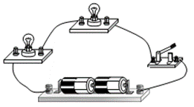

S

A．L1和L2是并联关系

B．L1两端的电压等于L2两端的电压

C．通过L1的电流等于通过L2的电流

D．L1消耗的电功率等于L2消耗的电功率

13．如图8所示的电路中，假定电源两端电压保持不变。当开关S闭合时，灯泡L正常发光。如果将滑动变阻器的滑片P向右滑动，则下列说法中正确的是

L

图8

*R*

P

S

电源

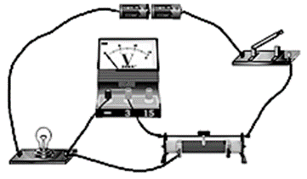

A. 电压表的示数变大，灯泡L变亮

B. 电压表的示数变大，灯泡L变暗

C. 电压表的示数变小，灯泡L变亮

D. 电压表的示数变小，灯泡L变暗

14．如图9所示的四个实验中，跟电磁感应现象有关的是

图9

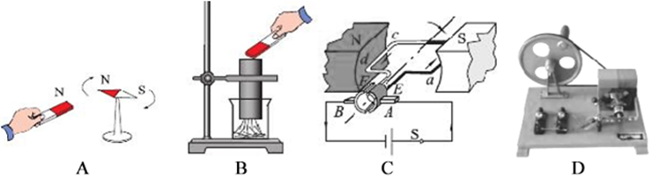

甲 乙 丙 丁

A．甲图中，将磁铁靠近小磁针，小磁针发生了偏转

B．乙图中，将磁铁靠近钢棒，钢棒可以吸引小铁钉

C．丙图中，闭合开关后线圈发生了转动

D．丁图中，线圈转动时小灯泡开始发光

15．如图10甲所示的电路中，电源电压恒学科网(www.zxxk.com)--教育资源门户，提供试卷、教案、课件、论文、素材及各类教学资源下载，还有大量而丰富的教学相关资讯！为6V，*R*1为定值电阻。在变阻器滑片P从最右端滑到最左端的过程中，电压表示数*U*与电流表示数*I*的变化关系如图10乙中*ab*线段所示。则

图10

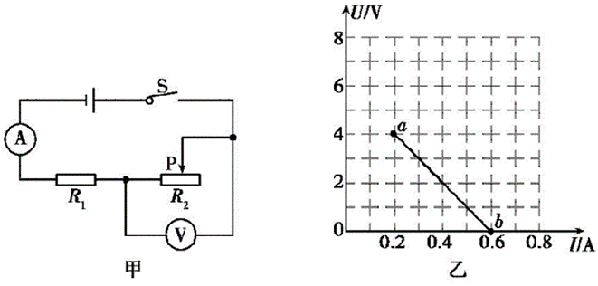

A．*R*1的阻值是20Ω，*R*2的最大阻值是10Ω

B．*R*1的阻值是20Ω，*R*2的最大阻值是20Ω

C．*R*1的阻值是10Ω，*R*2的最大阻值是10Ω

D．*R*1的阻值是10Ω，*R*2的最大阻值是20Ω

二、多项选择题（下列各小题均有四个选项，其中符合题意的选项均多于一个。共10分，每小题2分。每小题选项全选对的得2分，选对但不全的得1分。）

16．如图11所示，在蹄形磁体的磁场中放置一根导体棒，再用两根绝缘细线将导体棒学科网(www.zxxk.com)--教育资源门户，提供试卷、教案、课件、论文、素材及各类教学资源下载，还有大量而丰富的教学相关资讯！悬挂起来，使导体棒保持水平状态且可以在磁场中自由运动，导体棒的两端跟灵敏电流计连接。下述操作中可以使电流计指针发生偏转的是

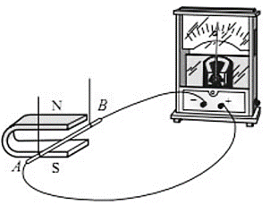

图11

A．磁体保持静止，使导体棒在水平方向上垂直于导体棒运动

B．磁体保学科网(www.zxxk.com)--教育资源门户，提供试卷、教案、课件、论文、素材及各类教学资源下载，还有大量而丰富的教学相关资讯！持静止，使导体棒在竖直方向上垂直于导体棒运动

C．导体棒保持静止，使磁体在水平方向上垂直于导体棒运动

D．导体棒保持静止，使磁体在竖直方向上垂直于导体棒运动

17．常老师做了这样一个实验：他把一个紧密绕制了很多圈的螺线管接在电压为4.5伏的电源两端，然后向通电螺线管中插入一根软铁棒，发现通电螺线管可以吸起一个小钢球，如图12所示。大兴仿照常老师的做法，把一根表面涂有绝缘漆的导线绕在一根金属棒上，然后把导线的两端刮去绝缘漆后接在一个电源的两端，制成了一个电磁铁，大兴发现自己制作的电磁铁只能吸起很少量的大头针，无法吸起小钢球。分析出现这种情况的原因，以下判断中正确的是

图12

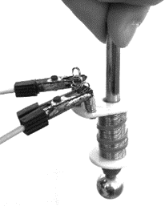

A．大兴用的金属棒可能是钢棒

B．大兴用的金属棒可能是铝棒

C．电源两端的电压可能太大了

D．导线中的电流可能太小了

18．动圈式扬声器，俗称喇叭，它主要由固定的永磁体、音圈和锥形纸盆等构成，如图13所示。当音圈中通学科网(www.zxxk.com)--教育资源门户，提供试卷、教案、课件、论文、素材及各类教学资源下载，还有大量而丰富的教学相关资讯！过大小和方向反复变化的电流时，音圈会发生振动，音圈的振动会带动纸盆振动，于是扬声器就发出声音。下列跟动圈式扬声器有关的说法中正确的是

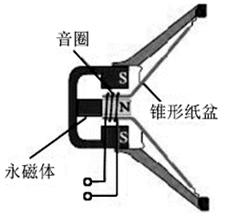

图13

A．动圈式扬声器工作时将机械能转化为电能

B．电动机的工作原理与动圈式扬声器的工作原理相同

C．发电机的工作原理与动圈式扬声器的工作原理相同

D．如果音圈中通入大小和方向都不变的电流，动圈式扬声器不能正常工作

19．电烙铁和电风扇上都标有“220V 60W”的字样，使它们分别在额定电压下工作相同的时间。以下判断中正确的是

A．它们在工作时通过的电流一定相等

B．它们在工作过程中消耗的电能一定相等

C．它们在工作过程中产生的电热一定相等

D．它们在工作过程中的电功率一定相等

20．如图14所示的四个实验，对实验现象的理解或者解释正确的是

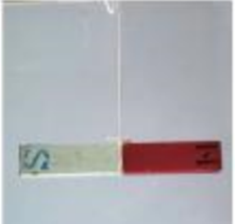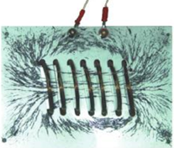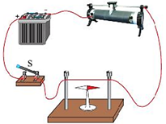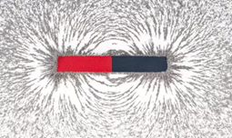

甲

乙

丙

丁

图14

A．甲图中悬挂起来保持静止状态的条形磁铁指向南北，是因为地磁场对磁铁有作用力

B．乙图中只根据通电螺线管周围的铁粉分布规律，可以判断出通电螺线管两端的极性

C．丙图中只根据条形磁铁周围的铁粉分布规律，可以了解磁铁周围磁场强弱分布规律

D．丁图中闭合开关小磁针发生偏转，可以说明电流学科网(www.zxxk.com)--教育资源门户，提供试卷、教案、课件、论文、素材及各类教学资源下载，还有大量而丰富的教学相关资讯！周围存在磁场

三、实验解答题（共39分。其中第21、26题每题6分，第22、24、27、29题每题4分，第25题每题2分，28题7分）

21．（1）如图15甲所示，电能表的示数是________________kW·学科网(www.zxxk.com)--教育资源门户，提供试卷、教案、课件、论文、素材及各类教学资源下载，还有大量而丰富的教学相关资讯！h。

（2）如图15乙所示，电阻箱的示数为________________Ω。

（3）如图15丙所示，螺线管的AB接线柱接通电源后，在它附近的自由静止的小磁针N极指向水平向右。则A端是电源的___________（选填“正”或“负”）极。

甲

乙

丙

图15

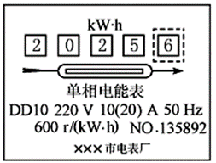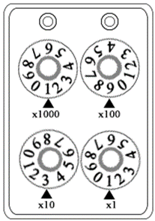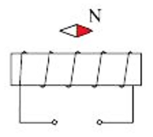

A B

22．如图16所示，将两个蹄形磁体分别固定在两辆水平放置的小车上，其中乙车上的磁体的N、S极已经标出。将两辆小车相互靠近后释放，发现两辆小车间的距离逐渐变大，则可判断出甲车上的磁体的A端为______（选填“N”或“S”）极，你的判断依据是______________。

图16

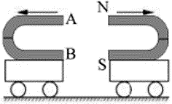

甲

乙

23．用笔画线表示导线，将图17所示的实物图补充完整。要求：开关全部闭合时灯泡L和电动机M组成并联电路，且开关S1能同时控制灯泡和电动机、开关S2单独控制灯泡。

图17

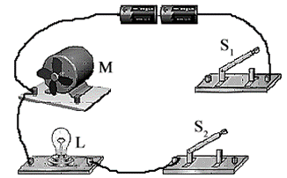

24．如图18所示，闭合开关后小灯泡正常发光，然后点燃酒精灯给细铁丝加热，在铁丝温度升高至发红的过程中，观察到小灯泡的亮度逐渐变暗。

图18

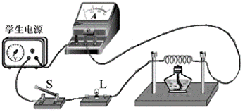

（1）在铁丝温度升高的过程中，电流表的示数逐渐__________（选填“变大”或“变小”）。

（2）这个实验现象表明导体电阻的大小跟导体的__________有关。

25．在螺线管的右端有一个处于静止状态的小磁针，小磁针可以在纸面所在的平面内自由转动，小磁针的N极如图19所示。闭合开关，发现小磁针的N极向右偏转。断开开关，改变电源的极性后再闭合开关，发现小磁针的N极向左偏转。则此实验探究的问题是_________________________。

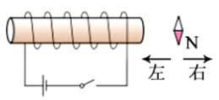

图19

电源

26．小明在实验室里用伏安法测量电阻*R*x的阻值，所用电源两端的电压大约为3V，*R*x的阻值大约为6Ω。

（1）请你添加两条导线将如图20甲所示的实验电路补充完整。

（2）开关闭合前，应将滑动变阻器的滑片P调至_______（选填“A”或“B”）端。

（3）电路连接正确后，闭合开关，调节滑动变阻器滑片P至某一位置，电压表的示数如图20乙所示，电流表的示数如图20丙所示，则电压表的示数为_________V，电流表的示数为___________A，电阻*R*x的阻值为____________Ω。

*R*x

图20

甲

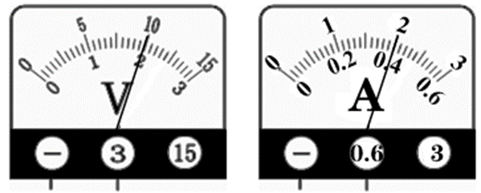

乙

丙

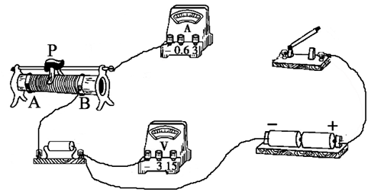

27．如图21所示是探究电流通过导体产生的热量跟哪些因素有关的实验装置，甲、乙两个烧瓶内盛有等量的煤油且煤油的初温度相等，甲烧瓶内的电热丝的电阻恒为5Ω，乙烧瓶内的电热丝的电阻恒为10Ω，实验中使用的两个温度计完全相同。

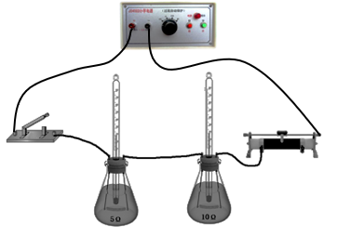

学生电源

甲

乙

图21

（1）实验中利用_______________________________反映电热丝产生热量的多少。

（2）将滑动变阻器的滑片移至某个位置后闭合开关，观察并记录甲瓶中温度计示数随时间的变化。这个实验过程所探究的问题是____________________________。

（3）将滑动变阻器的滑片移至某个位置，闭合开关，观察并记录5分钟内甲瓶中温度计的示数变化，断开开关；再将滑动变阻器的滑片移至另一个位置，闭合开关，观察并记录5分钟内甲瓶中温度计的示数变化，断开开关。这个实验过程所探究的问题是_______________________________。

（4）将滑动变阻器的滑片移至某个位置，闭合开关，分别记录5分钟内甲瓶和乙瓶中温度计的示数变化，断开开关。这个实验过程所探究的问题是_________________。

28．小红用如图22甲所示的装置测量小灯泡在不同电压下的电功率，已知小灯泡的额定电压为2.5V，*R*0为保护电阻，*R*为滑动变阻器。

（1）闭合开关后，无论怎样调节滑动变阻器，电压表的示数均无法达到2.5V。经检查发现各个元件、导线均完好且电路连接正确，则出现这种情况可能的原因是_______。

（2）排除故障后，小红测量了不同电压下小灯泡中的电流，然后在坐标纸上描绘出了电流随电压变化的图像如图22乙所示。根据图像回答下列问题。

①小灯泡在额定电压下的电流为______A，额定功率为______W。

②如果把跟实验所用灯泡完全相同的另外两只灯泡串联后接入电压为3V的电路中，则通过每个灯泡的电流为______A，每个灯泡的实际消耗的电功率为_______W。

③根据图像，你还能得到的结论是___________________________（写出一个即可）。

乙

甲

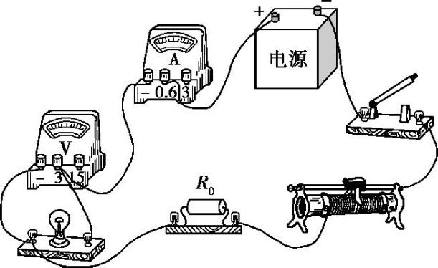

图22

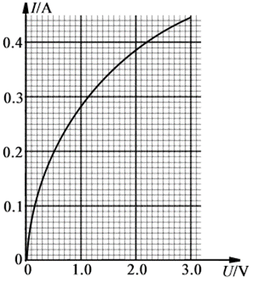

*R*

29. 实验桌上备有满足实验要求的器材：一个电阻箱（符号学科网(www.zxxk.com)--教育资源门户，提供试卷、教案、课件、论文、素材及各类教学资源下载，还有大量而丰富的教学相关资讯！），一个滑动变阻器（符号学科网(www.zxxk.com)--教育资源门户，提供试卷、教案、课件、论文、素材及各类教学资源下载，还有大量而丰富的教学相关资讯！），一个定值电阻（符号学科网(www.zxxk.com)--教育资源门户，提供试卷、教案、课件、论文、素材及各类教学资源下载，还有大量而丰富的教学相关资讯！）、一个电流表（符号学科网(www.zxxk.com)--教育资源门户，提供试卷、教案、课件、论文、素材及各类教学资源下载，还有大量而丰富的教学相关资讯！）、一个电压表（符号学科网(www.zxxk.com)--教育资源门户，提供试卷、教案、课件、论文、素材及各类教学资源下载，还有大量而丰富的教学相关资讯！）、一个学生电源（符号学科网(www.zxxk.com)--教育资源门户，提供试卷、教案、课件、论文、素材及各类教学资源下载，还有大量而丰富的教学相关资讯！）、一个开关（符号学科网(www.zxxk.com)--教育资源门户，提供试卷、教案、课件、论文、素材及各类教学资源下载，还有大量而丰富的教学相关资讯！）、导线若干。请你利用这些器材设计实验，验证导体两端的电压一定时，通过导体的电流跟导体的电阻成反比。

要求：（1）画出实验电路图；

（2）简述实验过程；

（3）画出记录实验数据的表格。

四、科普阅读题（共4分）

阅读《安培分子电流假说》并回答30－31题。

安培分子电流假说

磁体和电流都能产生磁场。它们的磁场是否有联系？我们知道，通电螺线管外部的磁场与条形磁体的磁场十分相似。安培由此受到启发，提出了“分子电流”假说。他认为，在物质内部，存在着一种环形电流----分子电流，分子电流使每个物质微粒都成为微小的磁体，它的两侧相当于两个磁极，如图23所示。

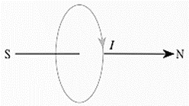

图23

安培的假说能够解释一些磁现象。一根铁棒未被磁化的时候，内部分子电流的取向是杂乱无章的，它们的磁场互相抵消，对外不显磁性，如图24甲所示。当铁棒受到外界磁场的作用时，各分子电流的取向变得大致相同，铁棒被磁化，两端对外界显示出较强的磁性，形成磁极，如图24乙所示。磁体受到高温或猛烈撞击时，会失去磁性，这是因为激烈的热运动或震动使分子电流的取向又变得杂乱无章了。在安培所处的时代，人们不知道物质内部为什么会有分子电流。20世纪后，人们认识到，原子内部带电粒子在不停地运动，这种运动对应于安培所说的分子电流。

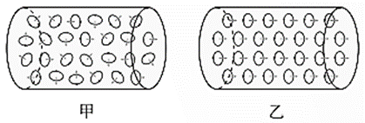

图24

30．下列问题中，属于可探究的科学问题的是

A．安培为什么提出“分子电流”假说？

B．铁棒被磁化后为什么对外显示出磁性？

C．安培提出的“分子电流”假说的主要内容是什么？

D．电流产生的磁场方向跟电流方向之间有什么关系？

31．为解释地球的磁性，安培假设：地球的磁场是由绕过地心的轴的环形电流*I*引起的。如图25所示，正确表示安培假设中环形电流方向的是

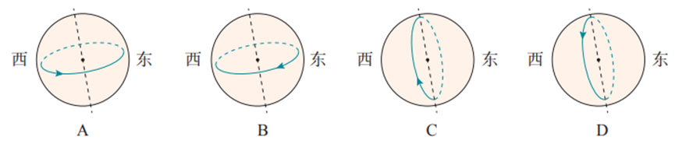

图25

*I*

*I*

*I*

*I*

北

北

北

北

南

南

南

南

五、计算题（共7分。其中第32题3分，第33题4分）

32．如图26所示的电路中，已知电阻*R*2的阻值为20Ω，假定电源电压保持不变。只闭合开关S时电流表的示数为0.15A，开关S和S1均闭合时电流表的示数为0.21A。

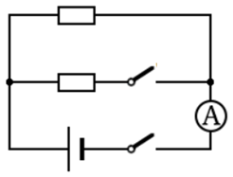

S

S1

*R*1

*R*2

图26

（1）求电源电压的大小；

（2）求电阻*R*1的阻值。

33．如图27所示为某电饭煲的简化电路，S为一个单刀双掷开关。当S与位置“1”接通时，电饭煲处于蒸煮状态，此时电饭煲的功率为1100W。当S与位置“2”接通时，电饭煲处于保温状态，此时电饭煲的功率为88W。已知电源电压恒为220V。

图27

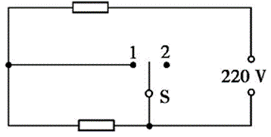

*R*1

*R*2

（1）求电热丝*R*1的阻值；

（2）求电热丝*R*2的阻值。

**大兴区2019~2020学年度第一学期期末检测试卷**

**初三物理 参考答案**

一、单项选择题（下列各小题四个选项中只有一个选项符合题意。共30分，每小题2分）

|  |  |  |  |  |  |  |  |  |  |
| --- | --- | --- | --- | --- | --- | --- | --- | --- | --- |
| 题号 | 1 | 2 | 3 | 4 | 5 | 6[来 | 7 | 8 | 9 |
| 答案 | C | D | C | A | C | C | D | D | B |
| 题号 | 10 | 11 | 12 | 13 | 14 | 15 |  | | |
| 答案 | B | B | C | B | D | D |

二、多项选择题（下列各小题均有四个选项，其中符合题意的选项均多于一个。共10分，每小题2分。每小题选项全选对的得2分，选对但不全的得1分，有错选的不得分）

|  |  |  |  |  |  |
| --- | --- | --- | --- | --- | --- |
| 题号 | 16 | 17 | 18 | 19 | 20 |
| 答案 | AC | BD | BD | ABD | ACD |

三、实验解答题（共39分）

21．（1）2025.6（2分）

（2）1931（2分）

（3）正（2分）

22．N（1分）

两车距离变大说明两磁铁间有排斥力作用，而同名磁极相互排斥（2分）

23．如答图所示（2分）

第23题答图



24．（1）变小（2分）

（2）温度（2分）

25．通电螺线管周围的磁场方向跟螺线管中的电流方向是否有关（2分）

26．（1）如答图所示（1分）

*R*x

第26题答图



（2）A（1分）

（3）2（或2.0）（1分）

0.4（或0.40）（1分）

5（或5.0）（2分）

27．（1）温度计的示数变化（1分）

（2）电流通过导体产生的热量跟通电时间是否有关（1分）

（3）电流通过导体产生的热量跟电流大小是否有关（1分）

（4）电流通过导体产生的热量跟电阻大小是否有关（1分）

28．（1）*R*0的阻值太大（或电源电压太小）（1分）

（2）①0.42（2分）

1.学科网(www.zxxk.com)--教育资源门户，提供试卷、教案、课件、论文、素材及各类教学资源下载，还有大量而丰富的教学相关资讯！05（1分）

②0.34（1分）

0.51（1分）

③例如：小灯泡两端的电压越大，它消耗的电功率也越大/小灯泡在不同电压下的电阻不同/灯泡两端的电压越大，电阻也越大（1分）

29．答题参考

（1）答图如下图所示（1分）

[来源:Zxxk.Com]

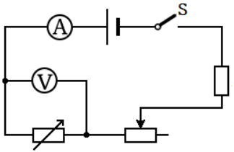

*R*

*R*0

第29题（1）答图

（2）实验步骤（2分）

①按电路图连接好实验器材，调整滑动变阻器的滑片使滑动变阻器接入电路的阻值最大，将电阻箱的示数调整到最大值；

②闭合开关，将电阻箱的示数调整为一个合适的值，移动滑动变阻器的滑片使电压表的示数为*U*0，记录此时电阻箱和电流表的示数；

③改变电阻箱的示数，移动滑动变阻器的滑片使电压表的示数仍为*U*0，记录此时电阻箱和电流表的示数；

④重复学科网(www.zxxk.com)--教育资源门户，提供试卷、教案、课件、论文、素材及各类教学资源下载，还有大量而丰富的教学相关资讯！步骤③，至少再做四次实验，记录每次实验中电阻箱和电流表的示数；

⑤断开电源，整理实验器材；

⑥分析记录的实验数据，得出实验结论。

（3）记录数据的表格（如下表所示）（1分）

|  |  |  |  |  |  |  |
| --- | --- | --- | --- | --- | --- | --- |
| 实验次数 | 1 | 2 | 3 | 4 | 5 | 6 |
| 电阻/Ω |  |  |  |  |  |  |
| 电流/A |  |  |  |  |  |  |

四、科普阅读题（共4分）

30．D（2分）

31．B（2分）

五、解答题（共7分）

32．（1）令只闭合开关S时电流表的示数为*I*0

则学科网(www.zxxk.com)--教育资源门户，提供试卷、教案、课件、论文、素材及各类教学资源下载，还有大量而丰富的教学相关资讯！（1分）

（2）开关S和S1均闭合时，通过学科网(www.zxxk.com)--教育资源门户，提供试卷、教案、课件、论文、素材及各类教学资源下载，还有大量而丰富的教学相关资讯！电阻*R*2的电流仍为*I*0。

则通过电阻*R*1的电流为学科网(www.zxxk.com)--教育资源门户，提供试卷、教案、课件、论文、素材及各类教学资源下载，还有大量而丰富的教学相关资讯！（1分）

所以学科网(www.zxxk.com)--教育资源门户，提供试卷、教案、课件、论文、素材及各类教学资源下载，还有大量而丰富的教学相关资讯！（1分）

33．（1）开关与1接通时，*R*2被短路，此时电饭煲的功学科网(www.zxxk.com)--教育资源门户，提供试卷、教案、课件、论文、素材及各类教学资源下载，还有大量而丰富的教学相关资讯！率即为*R*1上的功率。

由学科网(www.zxxk.com)--教育资源门户，提供试卷、教案、课件、论文、素材及各类教学资源下载，还有大量而丰富的教学相关资讯！可得此时通过*R*1的电流

由可得*R*1的阻值Ω（1分）

（2）开关与2接通时，*R*1和*R*2组成串联电路，此时电饭煲的功率为*R*1和*R*2上的功率之和。令此时电路中的电流为*I*1，电饭煲的功率为*P*1。

由学科网(www.zxxk.com)--教育资源门户，提供试卷、教案、课件、论文、素材及各类教学资源下载，还有大量而丰富的教学相关资讯！可得

由学科网(www.zxxk.com)--教育资源门户，提供试卷、教案、课件、论文、素材及各类教学资源下载，还有大量而丰富的教学相关资讯！（1分）

可得Ω550Ω44Ω $=$ 506Ω $R_{1}=\frac{U_{1}}{I}=\frac{2V}{0.2A}=10Ω$（2分）